Evolución del Sistema Privado de Pensiones
Al Primer Trimestre de 2017

1. Afiliación

Las personas que se afiliaron al SPP durante el primer trimestre del año 2017 sumaron la cifra de 96 856 cifra superior en 10,7% con respecto al trimestre anterior y en 21,0% con relación a la cifra registrada en el primer trimestre del 2016. Asimismo el número de afiliaciones durante este trimestre representa el mayor flujo de entrada de trabajadores dependientes en los últimos cuatro años. De esta forma, a fines de marzo de 2017, el número total de afiliados activos asciende a 6 357 025, nivel superior en 5,4% al registrado a fines de marzo de 2016.

Afiliación Trimestral por Tipo de Trabajador
(En miles)
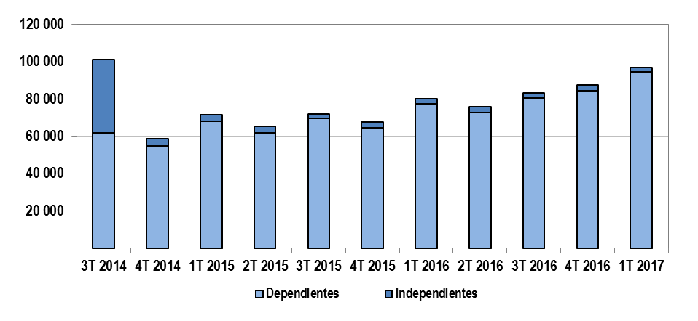

2. Traspasos

Las solicitudes de traspaso aceptadas en el primer trimestre del año fueron 13 088, flujo menor en 10,7% al registrado en el trimestre previo (14 656 solicitudes de traspasos). Esta dinámica implica un ingreso neto (ingresos menos salidas de afiliados) positivo de afiliados por traspasos para una de las cuatro administradoras que conforman el SPP.

Solicitudes de Traspaso Aceptadas Solicitudes de Traspasos Aceptadas por AFP
(Enero – Marzo 2017)
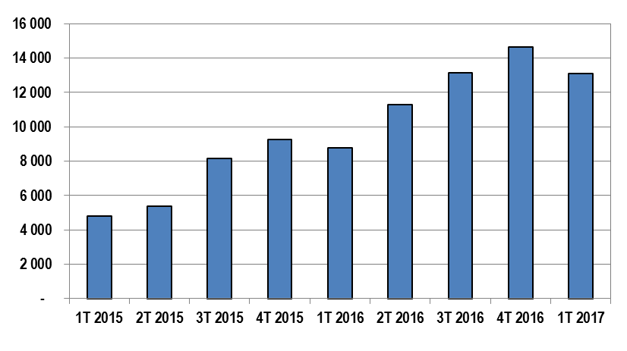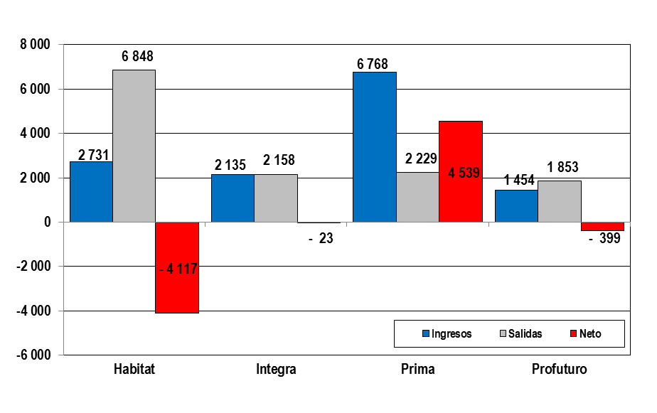

3. Traspasos Efectivos

Durante el primer trimestre del año, el movimiento de Cuentas Individuales de Capitalización (CIC) por traspasos efectivos fue de S/ 1 048 millones, monto inferior en 1,3% al registrado durante el trimestre anterior (S/ 1 062 millones). En términos de montos netos (ingresos menos salidas), una de las cuatro administradoras del SPP registró un crecimiento de ingresos como resultado de la dinámica de traspasos.

Movimiento del Fondo de Pensiones por Traspasos Efectivos
(Enero – Marzo 2017 / En millones de soles)
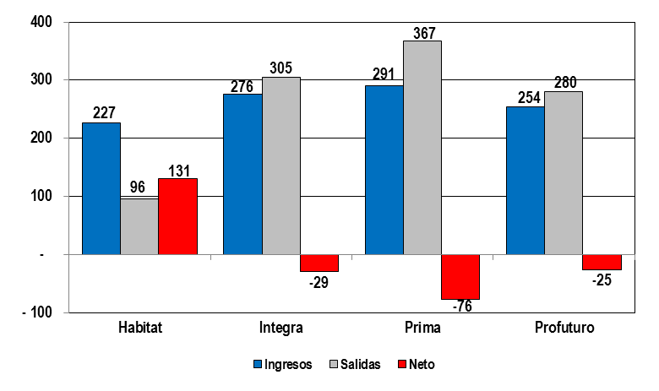

4. Aportes y Cotizantes

El número de cotizantes de noviembre de 2017 alcanzó la cifra de 2 779 460 personas, lo cual implica un aumento de 4,7% con respecto al número de cotizantes registrados en noviembre del 2016. Por su parte, el índice de cotización a noviembre de 2016 descendió a 44,5%, inferior en 0,1 puntos porcentuales a lo registrado en noviembre del año anterior (44,6%); asimismo, el índice de cotización ajustado aumentó a 49,9%, cifra mayor en 0,1 puntos porcentuales con respecto a noviembre de 2015 (49,8%).

Número de Cotizantes  (unidades) | Índices de Cotización  (En porcentaje)
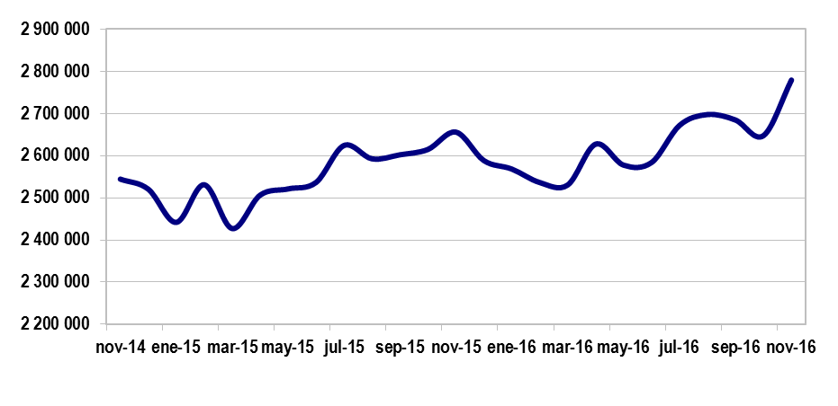 | 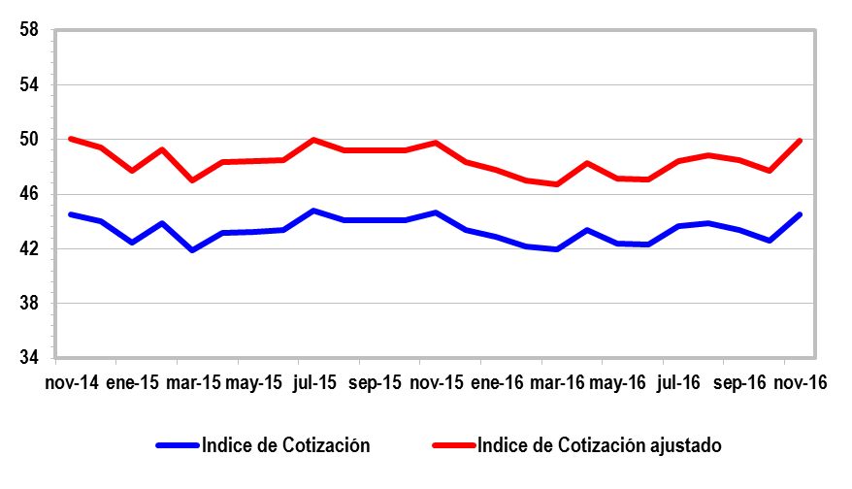

En cuanto a la recaudación de aportes, ésta ascendió a S/ 2 394 millones durante el primer trimestre del 2017, registrando así un ligera caída de 0,4% en relación a la registrada en el trimestre anterior y un crecimiento de 6,1% con respecto a la recaudación del primer trimestre del 2016 (S/ 2 256 millones).

Aportes al SPP  (En millones de soles) | Aportes por AFP  (En millones de soles)
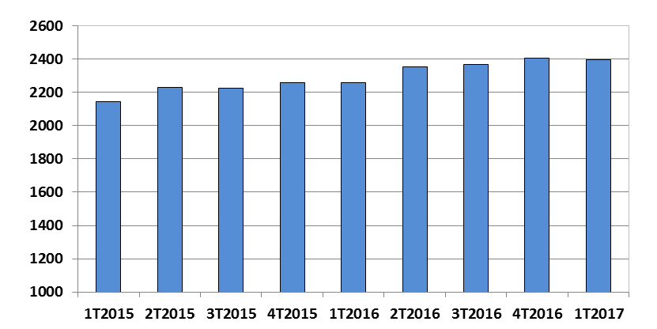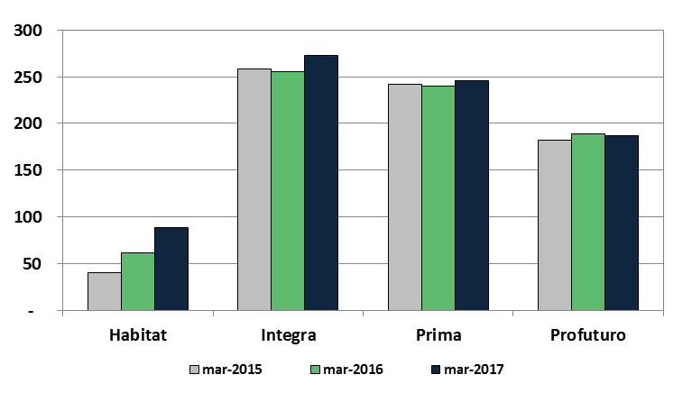

5. Inversiones

La cartera administrada registró un nivel de S/ 139 196 millones a fines del primer trimestre de 2017, lo cual representa el 21,2% del PBI a diciembre de 2016 y un aumento de 10,5% sobre el nivel registrado hace doce meses. Asimismo, a fines de marzo de 2017, las inversiones en soles registraron una participación de 40,6%, reflejando un incremento de 0,8 puntos porcentuales con respecto a diciembre del 2016 (39,8%). Mientras que la participación de las inversiones en dólares descendió en 1,7 puntos porcentuales pasando de 51,2% en diciembre de 2016 a 49,6% en marzo de este año.

Evolución de la Cartera Administrada | Total Carteras Administradas por Monedas  (En porcentaje)
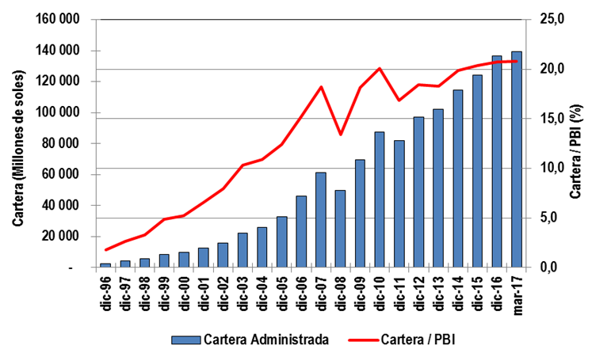 | 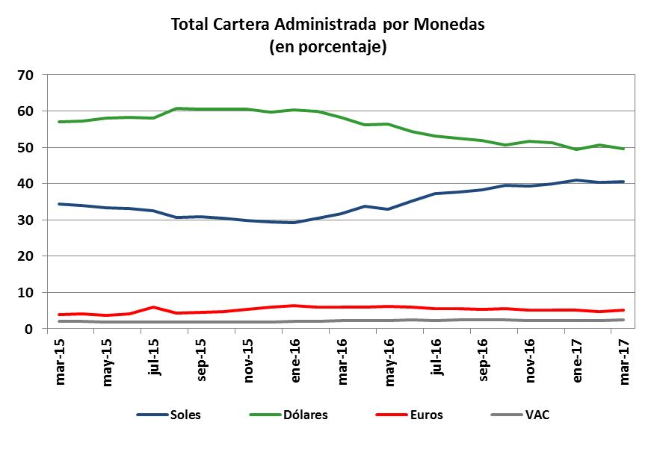
5.1. Cartera Administrada por instrumento financiero

Al cierre de marzo de 2017, la participación de inversiones en el exterior aumentó con respecto al nivel registrado en diciembre del 2016, representando el 39,9% de la Cartera. Este aumento se explica esencialmente por la mayor participación de fondos mutuos del exterior que creció de 35,0% en diciembre de 2016 a 37,4% en marzo de 2017.

Por otro lado, la participación de inversiones locales disminuyó de 60,9% en diciembre del 2016 a 60,3% en marzo del 2017. Esto se debe principalmente a la menor participación de la cartera administrada en Bonos del Gobierno Peruano y Acciones y ADR locales cuyas participaciones descendieron de 21,5% y 10,3% a 21,4% y 9,3%, respectivamente.

Cartera Administrada por Instrumento Financiero
(En porcentaje)

6. Rentabilidad de la Cartera Administrada

A fines de marzo de 2017, las rentabilidades de los tres tipos de fondo aumentaron con respecto a los niveles registrados en marzo de 2016, pero solo el rendimiento del fondo 3 fue superior al registrado en diciembre de 2016. De esta forma, a fines del primer trimestre de 2017, la rentabilidad nominal anual del Fondo Tipo 1 fue de 7,2%, para el Fondo Tipo 2 fue de 10,4% y para el Tipo 3 de 10,5%.

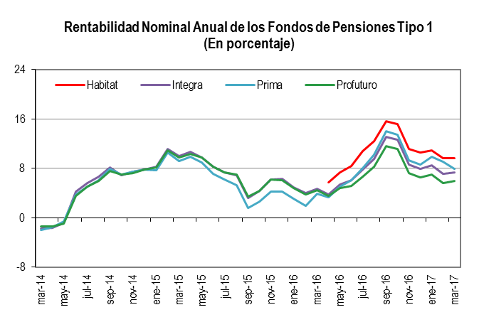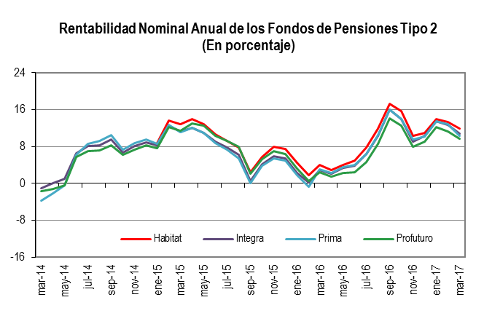

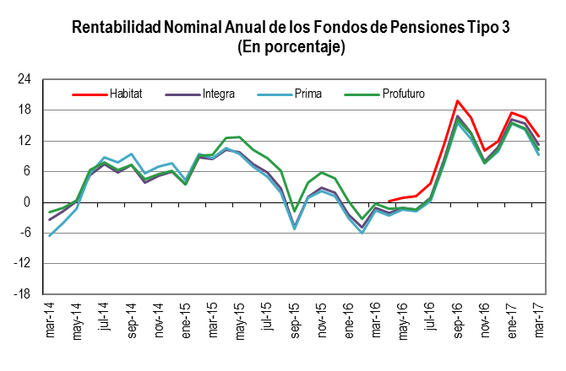

7. Administradoras Privadas de Fondos de Pensiones (AFP)

Al cierre del primer trimestre, la utilidad operativa anualizada del SPP alcanzó los S/ 164 millones superando así el registro de marzo del 2016 de S/ 155 millones. Sin embargo la participación de la utilidad operativa sobre los ingresos totales disminuyó de 53% en marzo 2016 a 51% en marzo 2017 debido a un mayor incremento de los ingresos totales con respecto a los gastos operativos. Por su parte, los indicadores de rentabilidad revelan que la rentabilidad sobre los activos (ROA) disminuyó en 0,46 puntos porcentuales y la rentabilidad sobre el patrimonio (ROE) disminuyó en 0,65 puntos porcentuales, con respecto a las cifras registradas en marzo del 2016.

Principales Indicadores de las AFP
(En Porcentaje)

 | mar-16 | mar-17
SOLVENCIA
Pasivo Total / Patrimonio (N° de veces) | 0,29 | 0,42
Pasivo Corriente / Patrimonio (%) | 18,13 | 30,00
RENTABILIDAD (%)
Utilidad Neta / Activo Total (ROA) | 14,10 | 13,64
Utilidad Neta / Patrimonio (ROE) | 18,08 | 17,43
Utilidad Operativa / Activo Total | 19,10 | 19,12
EFICIENCIA Y GESTIÓN (%)
Gastos Operativos / Ingresos | 48,30 | 48,64
Gastos Administrativos / Ingresos | 34,10 | 35,26
Ingresos / Activo Total | 36,95 | 37,23

